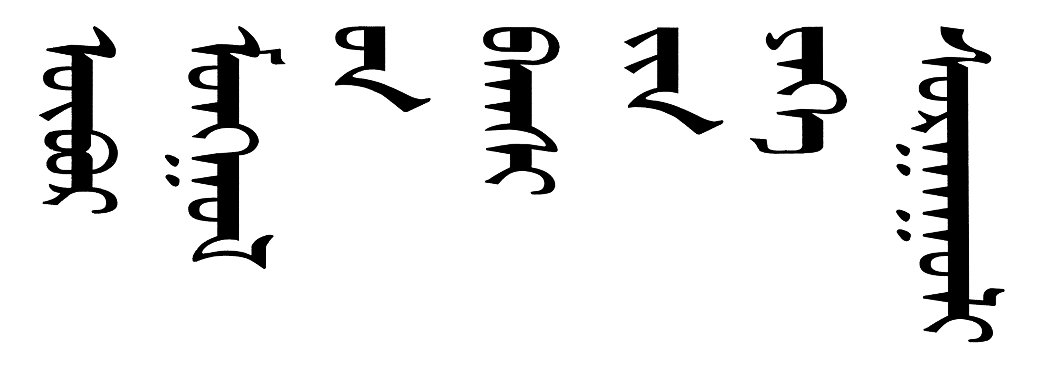

**计算机与信息工程学院**

**计**

**算**

**机**

**系**

**统**

**基**

**础**

**论**

**文**

**网络编程**

**丁楷轩**

**20151104711**